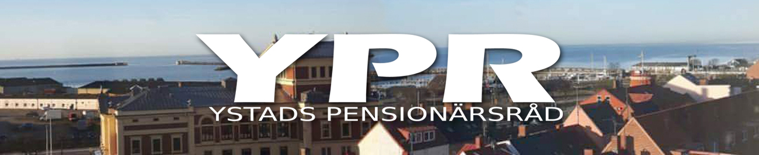

PROTOKOLL FÖRT VID RÅDSMÖTE MED YSTADS PENSIONÄRSRÅD
31 MAJ 2023 kl. 13.00- ca 17.00
i Knutssalen, GAMLA RÅDHUSET, YSTAD.

Närvarande: Styrelsens 7 ledamöter samt 12 av resterande 18 rådsledamöter = 19 deltagare.
Rådsmötet inleddes med att YPR:s ordförande Anki Sædén hälsade alla välkomna och vände sig särskilt till dagens gäster – Malin Wennberg, SPF, Dan Kjellsson och Alexandra Knöös, Ystad Kommun och förklarade därefter mötet öppnat.
Malin Wennberg gjorde en kort presentation av sig själv och berättade att hon bl.a. jobbat som pressansvarig inom PRO i 4 år, jobbat som politisk tjänsteman (S) inom såväl regeringskansliet, riksdagen och Värmdö Kommun. Så hon har en bred erfarenhet innan hon 2021 anställdes av SPF som projektledare för att ta fram riktlinjer för hur SPF tycker att pensionärsråd ska fungera.
1. Första punkt på dagordningen var information om vikten av ett fungerande KPR (Kommunalt Pensionärsråd) som Malin Wennberg presenterade på ett tydligt sätt i ord och bild. Vi kommer att få hennes presentation i efterhand och den kommer att distribueras till samtliga rådsledamöter.
Som exempel på bra fungerande pensionärsråd nämndes Hässleholm, Eslöv och Kristianstad och ett tips vi fick var att kontakta någon av dessa för att se hur man arbetar där.
2. Som andra punkt på dagordningen var en redovisning av Hemtjänst Index. Vi fick en kort genomgång av vad som ligger till grund för indextalen och kunde – tyvärr – konstatera att Ystad ligger ganska långt ner på listan bland landets 290 kommuner – med ett totalindex på ca 48, vilket ger kommunen plats 217 i kommunlistan. Dock fanns det en ljuspunkt och det är att kommunen ligger på plats 60 när det gäller stöd och utveckling! Malin Wennberg påtalade vikten av att pensionärsrådet i sitt fortsatta arbete vid mötena med kommunens förvaltningar påtalar de områden där förbättringar måste göras för att hamna högre upp på nästa indexlista. För den som är intresserad av att se hela listan kan man gå in på länken
Hemtjänstindex 2022 - Hemtjänstindex (hemtjanstindex.se)
Det finns även en annan länk som visar hur Seniorerna vill ha det – gå in och titta på detta webbinarium genom att klicka på nedanstående länk.

www.hemtjanstindex.se/webben-som-seniorerna-vill-ha-den/
Innan Dan Kjellsson och Alexandra Knöös lämnade mötet togs en kort diskussion om att det är viktigt att några representanter för YPR ska ingå i den projektgrupp som ska ta fram riktlinjer för hur ett kommunalt pensionärsråd ska fungera. Dan Kjellsson ansåg att ett första möte måste ske redan innan sommaren och föreslog någon dag i midsommarveckan, men

exakt datum fastställdes inte, inte heller vilka personer från YPR som ska ingå i projektgruppen. Dan kontaktar Anki i detta ärende.
3. Som tredje punkt på dagordningen stod att ”backa” beslutet om arvodena till rådsledamöterna som togs på årsmötet 29 mars 2023. Åsa redogjorde för hur förslaget om att höja arvodet till 200 kr/bevistat rådsmöte kommit till och att en grov felräkning gjorts vilket innebar att årets budget skulle överskridas med dryga 8000 kr – pengar som inte finns.
Åsa frågade mötet om man var beredd att backa beslutet.
- Mötet beslutade enhälligt att så skulle ske.
Därefter ställdes frågan om mötet kunde acceptera ett nytt arvode på 75 kr/bevistat rådsmöte, innebärande en höjning med 50% från tidigare 50 kr.
- Mötet beslutade enhälligt att bevilja nytt arvode med 75 kr/bevistat rådsmöte. Körersättning och p-avgifter tillkommer enligt vid varje tillfälle aktuella belopp.
4. Som fjärde och sista punkt på dagordningen var att fastställa datum för kommande rådsmöten.
20/9 kl. 13.00 – 15.00 i Knutssalen, Gamla Rådhuset.
22/11 kl. 13.00 – 15.00 i Knutssalen, Gamla Rådhuset.

Därefter avslutades mötet och Anki tackade alla för visat intresse.

Vid protokollet

Åsa Ehrlin

Justeras:
Anki Sædén

